Санкт-Петербургский политехнический университет Петра Великого
Институт компьютерных наук и кибербезопасности
Высшая школа кибербезопасности

КУРСОВАЯ РАБОТА

Разработка приложения «3D Graph Visualizer»
по дисциплине «Структуры данных»

Выполнили
студенты гр. 5151004/50002 Прозоров П.А.
Семин А.М.
Руководитель Вагисаров В. Б.

«___» __________ 2026 г.

Санкт-Петербург
2026
СОДЕРЖАНИЕ
ВВЕДЕНИЕ 3
1. Теоретические исследования 5
2. Реализация 7
3. Испытания алгоритма 14
ЗАКЛЮЧЕНИЕ 17
ПРИЛОЖЕНИЕ А 19

ВВЕДЕНИЕ

В качестве темы для курсовой работы была взята идея реализации визуализатора трехмерных графиков функций «3D Graph Visualizer». Данная программа была реализована на языке Си с использованием графической библиотеки OpenGL.
Актуальность
Актуальность курсовой работы обусловлена возрастающей ролью компьютерной визуализации в науке, образовании и инженерном деле. Математические функции многих переменных зачастую сложны для абстрактного восприятия, а трехмерное интерактивное представление позволяет наглядно исследовать их топологию, экстремумы и особенности поведения. На современном рынке программного обеспечения существует множество тяжеловесных пакетов для научных вычислений, однако они требуют значительных системных ресурсов и коммерческих лицензий. Разработка легковесного, кроссплатформенного приложения на чистом языке Си с прямым использованием аппаратного ускорения через OpenGL позволяет решать задачи визуализации базовых поверхностей с максимальной производительностью даже на персональных компьютерах с низкой вычислительной мощностью. Кроме того, создание подобного инструмента помогает глубже освоить низкоуровневые механизмы работы с трехмерной графикой, матричными преобразованиями и интерактивной обработкой пользовательского ввода.
Цель работы
Реализовать интерактивное приложение «3D Graph Visualizer» для трехмерной визуализации математических функций.
Задачи
- Создать алгоритм, который описывает вычисление координат полигональной сетки и динамическое построение графиков поверхностей;
- Использовать и изучить методы математического описания поверхностей и их пошаговой триангуляции для вывода в трехмерном пространстве;
- Написать программу, которая эффективно использует ресурсы компьютера (включая механизмы двойной буферизации и буфера глубины OpenGL);
- Получить навыки работы с OpenGL и библиотекой GLUT/FreeGLUT для обработки интерактивного ввода.
Описание
Программа представляет собой интерактивную среду визуализации шести встроенных математических функций, среди которых: произведение тригонометрических функций sin(x) * cos(y), «Мексиканская шляпа» (Sombrero), гиперболический параболоид («Седло»), обычный параболоид, ячеистая волнистая поверхность (Ripples) и гауссиана.Графики отображаются в виде трехмерной каркасной сетки (Wireframe) с применением динамического градиентного окрашивания, зависящего от высоты (координаты Z) каждой точки полигона. В окне приложения строятся трехмерные координатные оси (X — красная, Y — зеленая, Z — синяя) для удобства пространственной ориентации.Пользователь имеет возможность циклического переключения текущей отображаемой функции с помощью клавиш клавиатуры «F» или «f», при этом вся текстовая информация об активном графике и доступном меню управления дублируется в консоли. В приложении реализовано полноценное интерактивное управление камерой: вращение пространства осуществляется путем зажатия левой кнопки мыши и перемещения курсора, а масштабирование (приближение и отдаление объекта) реализуется с помощью колесика мыши. Выход из программы и корректное освобождение ресурсов выполняются по нажатию клавиши ESC.

- Теоретические исследования
OpenGL - это графический стандарт в области компьютерной графики. На данный момент он является одним из самых популярных графических стандартов во всём мире. Ещё в 1982 г. в Стенфордском университете была разработана концепция графической машины, на основе которой фирма Silicon Graphics в своей рабочей станции Silicon IRIS реализовала конвейер рендеринга. Таким образом была разработана графическая библиотека IRIS GL. На основе библиотеки IRIS GL, в 1992 году был разработан и утверждён графический стандарт OpenGL. Разработчики OpenGL - это крупнейшие фирмы разработчики как оборудования так и программного обеспечения: Silicon Graphics, Inc., Microsoft, IBM Corporation, Sun Microsystems, Inc., Digital Equipment Corporation (DEC), Evans & Sutherland, Hewlett-Packard Corporation, Intel Corporation и Intergraph Corporation.
OpenGL переводится как Открытая Графическая Библиотека (Open Graphics Library), это означает, что OpenGL - это открытый и мобильный стандарт. Программы, написанные с помощью OpenGL можно переносить практически на любые платформы, получая при этом одинаковый результат, будь это графическая станция или суперкомпьютер. OpenGL освобождает программиста от написания программ для конкретного оборудования. Если устройство поддерживает какую-то функцию, то эта функция выполняется аппаратно, если нет, то библиотека выполняет её программно.
Одной из ключевых особенностей OpenGL является поддержка двойной буферизации. Это дает плавное изображение на экране. Суть двойной буферизации заключается в том, что один буфер отображается на экране, пока другой используется для рисования нового кадра. После завершения отрисовки происходит их переключение. Для вывода изображения на экран происходят следующие действия: создание фигур из геометрических примитивов (точек, линий, полигонов), создание математического описания объектов, позиционирование объектов в пространстве, вычисление цветов и, наконец, преобразование математического описания и цветовой информации в пиксели на экране.
OpenGL имеет хорошо продуманную внутреннюю структуру и довольно простой процедурный интерфейс. Несмотря на это с помощью OpenGL можно создавать сложные и мощные программные комплексы, затрачивая при этом минимальное время по сравнению с другими графическими библиотеками.

- Реализация

2.1 Функционал приложения
Разработанное программное обеспечение «3D Graph Visualizer» предназначено для интерактивного отображения трехмерных графиков математических поверхностей. Приложение совмещает консольный интерфейс для вывода справочной информации и графическое окно на базе библиотеки OpenGL для отображения трехмерного пространства.
Основной функционал приложения включает в себя:
- Построение каркасной трехмерной сетки (Wireframe) для шести предустановленных математических функций;
- Динамическое изменение цвета линий графика в зависимости от текущей высоты точки (координаты Z), что обеспечивает наглядность градиента поверхностей;
- Отображение трехмерных декартовых координатных осей (X, Y, Z) для оценки масштаба и пространственного положения объекта;
- Интерактивное управление камерой: вращение сцены по двум осям при помощи мыши и масштабирование с помощью колесика мыши;
- Возможность циклического переключения между математическими функциями в реальном времени с автоматическим обновлением консольного меню.
2.2 Реализация интерфейса и окон приложения
При запуске программа инициализирует два рабочих пространства: текстовую консоль операционной системы Windows и графическое окно OpenGL.
Консольный интерфейс
Консольное окно отвечает за информационное сопровождение пользователя. Функция printMenu() очищает экран с помощью системного вызова system("cls") и выводит текущую выбранную функцию, краткую инструкцию по управлению, а также полный список доступных для отображения уравнений.
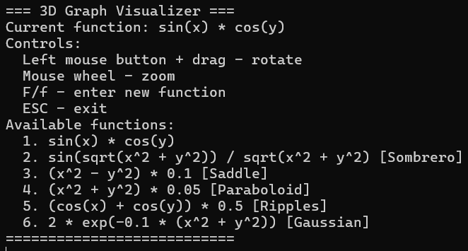
Рисунок 1 – Консольное меню приложения
Графическое окно OpenGL
Основное графическое окно создается с помощью средств GLUT с начальным разрешением 1024x768 пикселей. В нем происходит аппаратная отрисовка трехмерной сцены. Фон окна настроен на темно-серый цвет (0.05, 0.05, 0.05) для снижения зрительной нагрузки и обеспечения высокой контрастности линий графиков.
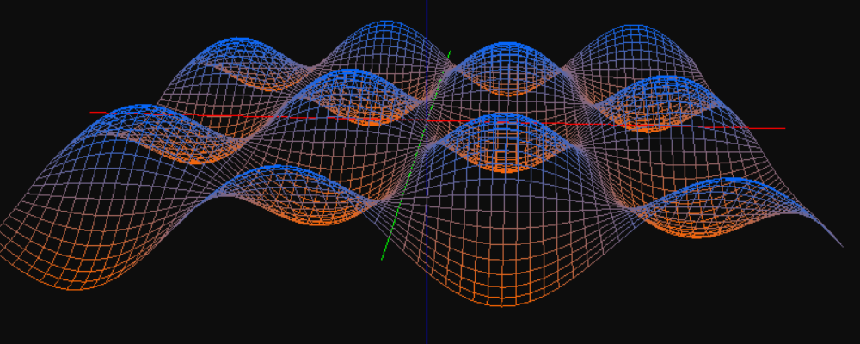
Рисунок 2 – Главное графическое окно программы
2.3 Реализация функционала кнопок и интерактивного ввода
Интерактивное взаимодействие с пользователем организовано посредством регистрации функций обратного вызова (callbacks) в библиотеке GLUT.
- Управление с клавиатуры (keyboard):
  - Обрабатывает нажатие клавиши ESC (код 27), вызывая стандартную функцию exit(0) для безопасного завершения работы.
  - Обрабатывает клавиши F и f для циклического переключения индекса функции по формуле: currentFunctionIndex = (currentFunctionIndex + 1) % totalFunctions. После смены индекса вызывается обновление консоли printMenu() и перерисовка графического окна glutPostRedisplay().
- Вращение сцены мышью (mouse и motion):
  - При щелчке левой кнопкой мыши фиксируется флаг isDragging = 1 и запоминаются текущие координаты курсора lastMouseX и lastMouseY.
  - При перемещении мыши с зажатой кнопкой вычисляется разность координат, которая изменяет углы поворота камеры rotationX и rotationY. Вращение вокруг вертикальной оси реализовано по координате Z: glRotatef(rotationY, 0.0f, 0.0f, 1.0f).
- Масштабирование (mouseWheel):
  - Использует расширение FreeGLUT glutMouseWheelFunc. При прокрутке колесика мыши вперед переменная дистанции zoom увеличивается на 1.0f (приближение), при прокрутке назад — уменьшается на 1.0f (отдаление).
2.4 Основной алгоритм работы приложения
Математический блок
За расчет аппликат (координат Z) точек поверхностей отвечает функция evaluateFunction(index, x, y). В зависимости от переданного индекса, она вычисляет значение по одному из следующих математических уравнений:
- Индекс 0 (Синусоидальная волна): z = sin(x) * cos(y)
- Индекс 1 (Мексиканская шляпа / Sombrero): z = sin(sqrt(x^2 + y^2)) / sqrt(x^2 + y^2) (при равенстве радиуса нулю возвращается 1.0f во избежание деления на ноль).
- Индекс 2 (Гиперболический параболоид / Седло): z = (x^2 - y^2) * 0.1
- Индекс 3 (Параболоид): z = (x^2 + y^2) * 0.05
- Индекс 4 (Ячеистая поверхность / Ripples): z = (cos(x) + cos(y)) * 0.5
- Индекс 5 (Гауссиана): z = 2 * e^(-0.1 * (x^2 + y^2))
Алгоритм визуализации осей
Функция drawAxes() формирует три взаимно перпендикулярные линии в режиме GL_LINES, пересекающиеся в начале координат (0, 0, 0). Каждой оси назначен уникальный цвет в системе RGB для удобства чтения графиков: ось X окрашена в красный цвет, Y — в зеленый, Z — в синий. Дистанция отрисовки осей составляет от -7.0f до 7.0f.
Алгоритм триангуляции и построения сетки графика
Построение графика в функции drawGraph() основывается на разбиении непрерывной области определения по осям X и Y от -6.0f до 6.0f на дискретные шаги step = 0.2f. Вложенные циклы последовательно обходят каждый элементарный квадрат сетки, вычисляя значения высоты Z для четырех его вершин:
- Левая нижняя: z1 = evaluateFunction(index, x, y)
- Правая нижняя: z2 = evaluateFunction(index, x + step, y)
- Правая верхняя: z3 = evaluateFunction(index, x + step, y + step)
- Левая верхняя: z4 = evaluateFunction(index, x, y + step)
Перед отрисовкой полигонов вызывается команда glPolygonMode(GL_FRONT_AND_BACK, GL_LINE), которая переключает режим отображения с заполненных четырехугольников на их контуры (каркас). Отрисовка выполняется внутри примитива glBegin(GL_QUADS).
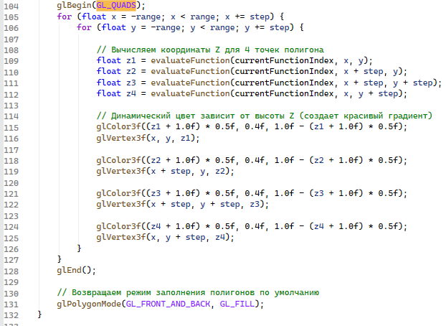
Рисунок 3 – Схема разбиения поверхности на полигоны GL_QUADS
Для реализации цветового градиента перед отправкой каждой вершины на отрисовку через glVertex3f() вызывается функция glColor3f(), параметры которой зависят от текущего значения высоты Z. Формула цвета: R = (z + 1.0f) * 0.5f, G = 0.4f, B = 1.0f - (z + 1.0f) * 0.5f. Благодаря этому вершины, находящиеся на пике (максимуме), окрашиваются в более теплые оттенки, а впадины (минимумы) — в холодные синие тона.
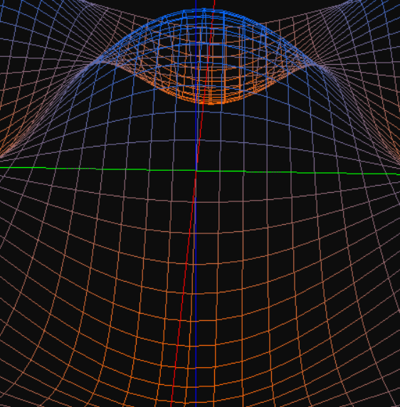
Рисунок 4 – Градиентное окрашивание
2.5 Функция main() и инициализация графической подсистемы
Функция main() выступает в роли точки входа в программу и координирует запуск приложения. В ней последовательно выполняются следующие шаги инициализации:
- Инициализация среды GLUT с помощью glutInit(&argc, argv);
- Настройка режима отображения glutInitDisplayMode: включается двойная буферизация (GLUT_DOUBLE) для устранения мерцания при перерисовке кадров, цветовая модель GLUT_RGB и буфер глубины GLUT_DEPTH для корректного послойного вывода перекрывающих друг друга трехмерных линий;
- Установка геометрических параметров окна (размер 1024x768, позиция на экране 100x100) и задание заголовка окна "3D Graph Visualizer";
- Регистрация всех разработанных функций обработки событий (коллбэков дисплея, изменения размеров окна, клавиатуры и мыши);
- Вызов пользовательской функции initOpenGL(), которая активирует тест глубины glEnable(GL_DEPTH_TEST);
- Первичный вывод текстового меню в консоль и запуск бесконечного цикла обработки сообщений glutMainLoop(), который удерживает приложение активным до тех пор, пока пользователь не закроет его.

3. Испытания алгоритма
3.1 Методика тестирования
Тестирование разработанного программного обеспечения «3D Graph Visualizer» проводилось методом «черного ящика» с целью проверки корректности визуализации математических поверхностей, стабильности работы алгоритма триангуляции при критических значениях (например, при потенциальном делении на ноль), а также проверки отзывчивости интерактивного управления сцены (мышь и клавиатура).
3.2 Результаты тестирования визуализации функций
В ходе испытаний было проверено корректное отображение всех шести встроенных математических функций. Программа успешно строит трехмерную сетку и корректно применяет градиентное окрашивание в зависимости от высоты точек.
Ниже приведены результаты визуализации ключевых тестовых функций:
- Тест функции №1: Произведение синуса и косинуса. Уравнение поверхности: z = sin(x) * cos(y). Алгоритм успешно формирует симметричные повторяющиеся холмы и впадины. Цветовая палитра корректно распределяется от теплых оттенков на пиках до холодных синих в низинах.
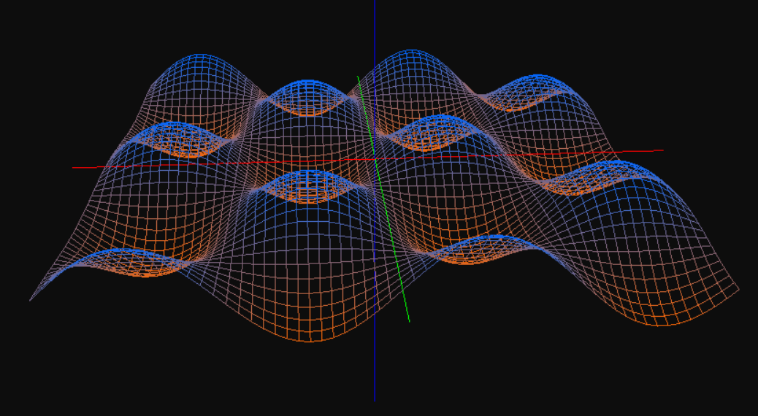
Рисунок 5 – Визуализация функции sin(x) * cos(y)
- Тест функции №2: Мексиканская шляпа (Sombrero). Уравнение поверхности: z = sin(sqrt(x^2 + y^2)) / sqrt(x^2 + y^2). Данный тест являлся критическим, так как в точке (0,0) радиус равен нулю, что могло привести к ошибке деления на ноль (NaN) и падению программы. Реализованная в коде проверка if (r < 1e-5f) успешно обработала эту точку, вернув значение 1.0f. График отображается идеально ровно, с выраженным центральным пиком.
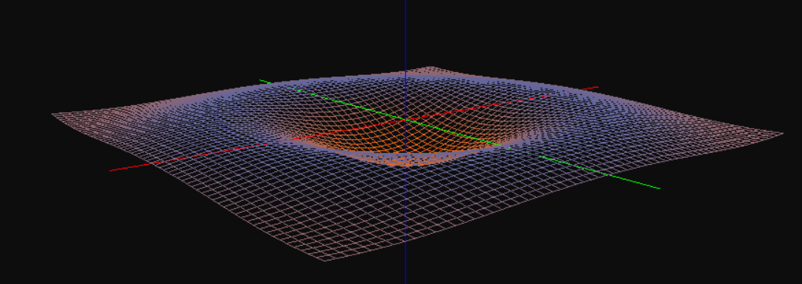
Рисунок 6 – Визуализация функции Sombrero
- Тест функции №3: Гауссиана. Уравнение поверхности: z = 2 * e^(-0.1 * (x^2 + y^2)). Программа корректно отображает плавный куполообразный график экспоненциальной функции, стремящийся к нулю при удалении от центра системы координат.
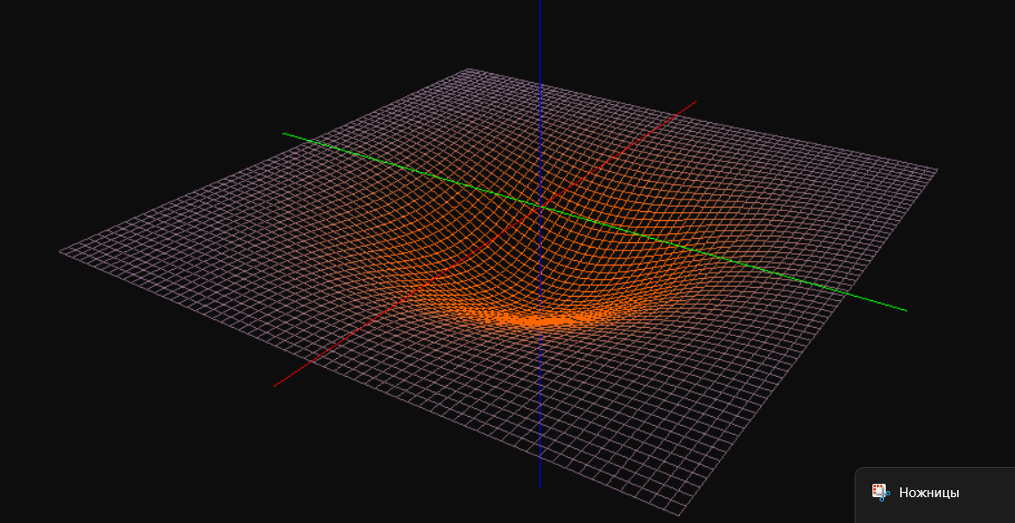
Рисунок 7 – Визуализация функции Гауссиана
3.3 Тестирование интерактивного интерфейса и управления
В процессе тестирования элементов управления были зафиксированы следующие результаты:
- Переключение функций: Пошаговое нажатие клавиши F на клавиатуре циклически меняет графики от индекса 0 до 5. Консольное меню мгновенно очищается и выводит обновленную информацию, соответствующую активному графику.
- Вращение сцены: Зажатие левой кнопки мыши и перемещение курсора во всех направлениях позволяет плавно вращать трехмерное пространство. Координатные оси вращаются синхронно с графиком, помогая пользователю ориентироваться в пространстве. Нарушений проекции или «залипаний» кадров не обнаружено.
- Масштабирование: Прокрутка колесика мыши (FreeGLUT расширение) штатно изменяет значение переменной zoom, приближая или отдаляя камеру от центра координат, что позволяет детально рассмотреть плотные участки полигональной сетки.
Вывод по разделу: Все заявленные алгоритмы и функции работают стабильно, критических ошибок, утечек памяти или графических артефактов в процессе длительных испытаний выявлено не было.

ЗАКЛЮЧЕНИЕ
В ходе выполнения курсовой работы было успешно спроектировано и реализовано интерактивное кроссплатформенное приложение «3D Graph Visualizer» на языке программирования Си с использованием графической библиотеки OpenGL и инструментария FreeGLUT.
Все задачи, поставленные во введении, были выполнены в полном объеме:
- Разработан и программно реализован эффективный алгоритм дискретизации непрерывной математической функции в полигональную сетку из четырехугольников (GL_QUADS) с шагом step = 0.2f.
- Изучены механизмы работы с трехмерным пространством, включая матрицы проекции, преобразования вращения (glRotatef) и масштабирования.
- Реализована интерактивная обработка событий пользовательского ввода (мыши и клавиатуры), обеспечивающая бесшовное управление камерой и переключение между исследуемыми объектами в реальном времени.
- Интегрирован алгоритм динамического вычисления цвета вершин на основе их высоты, что существенно повысило наглядность и информативность визуализации сложных рельефов поверхностей.
Главным результатом работы стало создание легковесного инструмента, способного работать с высокой производительностью и аппаратным ускорением без необходимости развертывания громоздких вычислительных сред. Написание программы позволило закрепить навыки низкоуровневого программирования на языке Си, работы со структурами управления, а также заложило прочный фундамент в понимании принципов работы конвейера трехмерной компьютерной графики. В качестве вектора дальнейшего развития проекта можно выделить добавление возможности ввода произвольных пользовательских формул через консоль и парсинга текстовых математических выражений.

СПИСОК ЛИТЕРАТУРЫ
- OpenGl RedBook Русская версия [Электронный ресурс] – Режим доступа: http://pm.samgtu.ru/sites/pm.samgtu.ru/files/materials/comp_graph/RedBook_OpenGL.pdf (дата обращения 10.05.2026)
- GLFW [Электронный ресурс] – Режим доступа: https://ru.wikipedia.org/wiki/GLFW (дата обращения 10.05.2026)
- An OpenGL library | GLFW [Электронный ресурс] – Режим доступа: https://www.glfw.org/ (дата обращения 10.05.2026)

ПРИЛОЖЕНИЕ А
Листинг программы «3D Graph Visualizer».
#include <GL/glut.h>
#include <math.h>
#include <stdio.h>
#include <stdlib.h>

// Константа Пи для математических расчетов
#define M_PI 3.14159265358979323846

// --- Глобальные переменные для управления камерой ---
float rotationX = 60.0f; // Начальный угол поворота по X
float rotationY = 0.0f; // Начальный угол поворота по Y
float zoom = -15.0f; // Дистанция камеры (зум)
int lastMouseX, lastMouseY; // Последние координаты мыши
int isDragging = 0; // Флаг удержания кнопки мыши

// --- Управление функциями ---
int currentFunctionIndex = 0; // Индекс текущей функции
const int totalFunctions = 6; // Всего функций в программе

// --- Прототипы функций ---
void printMenu(void);
float evaluateFunction(int index, float x, float y);
const char* getFunctionName(int index);

// --- БЛОК МАТЕМАТИЧЕСКИХ ФУНКЦИЙ ---

// Вычисление значения Z на основе выбранной функции
float evaluateFunction(int index, float x, float y) {
switch (index) {
case 0:
return sinf(x) * cosf(y);
case 1: { // Sombrero (Мексиканская шляпа)
float r = sqrtf(x * x + y * y);
return (r == 0.0f) ? 1.0f : sinf(r) / r;
}
case 2: // Hyperbolic Paraboloid (Седло)
return (x * x - y * y) * 0.1f;
case 3: // Paraboloid (Параболоид)
return (x * x + y * y) * 0.05f;
case 4: // Egg-carton (Волны / Ячеистая поверхность)
return (cosf(x) + cosf(y)) * 0.5f;
case 5: // Gaussian Hill (Гауссиана)
return expf(-(x * x + y * y) * 0.1f) * 2.0f;
default:
return 0.0f;
}
}

// Получение строкового имени функции для вывода в консоль
const char* getFunctionName(int index) {
switch (index) {
case 0: return "sin(x) * cos(y)";
case 1: return "sin(sqrt(x^2 + y^2)) / sqrt(x^2 + y^2) [Sombrero]";
case 2: return "(x^2 - y^2) * 0.1 [Saddle]";
case 3: return "(x^2 + y^2) * 0.05 [Paraboloid]";
case 4: return "(cos(x) + cos(y)) * 0.5 [Ripples]";
case 5: return "2 * exp(-0.1 * (x^2 + y^2)) [Gaussian]";
default: return "Unknown";
}
}

// Вывод интерфейса и управления в консоль Windows
void printMenu(void) {
system("cls"); // Очистка консоли (работает в Windows)
printf("=== 3D Graph Visualizer ===\n");
printf("Current function: %s\n", getFunctionName(currentFunctionIndex));
printf("Controls:\n");
printf(" Left mouse button + drag - rotate\n");
printf(" Mouse wheel - zoom\n");
printf(" F/f - enter new function\n");
printf(" ESC - exit\n");
printf("Available functions:\n");
for (int i = 0; i < totalFunctions; i++) {
printf(" %d. %s\n", i + 1, getFunctionName(i));
}
printf("===========================\n");
}

// --- БЛОК ОТРИСОВКИ (OPENGL) ---

// Отрисовка координатных осей (X - Красная, Y - Зеленая, Z - Синяя)
void drawAxes(void) {
glBegin(GL_LINES);
// Ось X
glColor3f(1.0f, 0.0f, 0.0f);
glVertex3f(-7.0f, 0.0f, 0.0f); glVertex3f(7.0f, 0.0f, 0.0f);
// Ось Y
glColor3f(0.0f, 1.0f, 0.0f);
glVertex3f(0.0f, -7.0f, 0.0f); glVertex3f(0.0f, 7.0f, 0.0f);
// Ось Z
glColor3f(0.0f, 0.0f, 1.0f);
glVertex3f(0.0f, 0.0f, -7.0f); glVertex3f(0.0f, 0.0f, 7.0f);
glEnd();
}

// Отрисовка 3D графика функции в виде сетки (Wireframe)
void drawGraph(void) {
float step = 0.2f; // Шаг сетки (чем меньше, тем детализированнее)
float range = 6.0f; // Диапазон отрисовки от -range до range

// Переключаем режим отображения на линии (сетка), чтобы график был прозрачным и четким
glPolygonMode(GL_FRONT_AND_BACK, GL_LINE);

glBegin(GL_QUADS);
for (float x = -range; x < range; x += step) {
for (float y = -range; y < range; y += step) {

// Вычисляем координаты Z для 4 точек полигона
float z1 = evaluateFunction(currentFunctionIndex, x, y);
float z2 = evaluateFunction(currentFunctionIndex, x + step, y);
float z3 = evaluateFunction(currentFunctionIndex, x + step, y + step);
float z4 = evaluateFunction(currentFunctionIndex, x, y + step);

// Динамический цвет зависит от высоты Z (создает красивый градиент)
glColor3f((z1 + 1.0f) * 0.5f, 0.4f, 1.0f - (z1 + 1.0f) * 0.5f);
glVertex3f(x, y, z1);

glColor3f((z2 + 1.0f) * 0.5f, 0.4f, 1.0f - (z2 + 1.0f) * 0.5f);
glVertex3f(x + step, y, z2);

glColor3f((z3 + 1.0f) * 0.5f, 0.4f, 1.0f - (z3 + 1.0f) * 0.5f);
glVertex3f(x + step, y + step, z3);

glColor3f((z4 + 1.0f) * 0.5f, 0.4f, 1.0f - (z4 + 1.0f) * 0.5f);
glVertex3f(x, y + step, z4);
}
}
glEnd();

// Возвращаем режим заполнения полигонов по умолчанию
glPolygonMode(GL_FRONT_AND_BACK, GL_FILL);
}

// Главный callback отрисовки GLUT
void display(void) {
glClear(GL_COLOR_BUFFER_BIT | GL_DEPTH_BUFFER_BIT);
glLoadIdentity();

// Позиционирование камеры
glTranslatef(0.0f, 0.0f, zoom);
glRotatef(rotationX, 1.0f, 0.0f, 0.0f);
glRotatef(rotationY, 0.0f, 0.0f, 1.0f); // Вращение вокруг вертикальной оси Z

drawAxes();
drawGraph();

glutSwapBuffers();
}

// Настройка проекции при изменении размеров окна
void reshape(int w, int h) {
if (h == 0) h = 1;
float aspect = (float)w / (float)h;

glViewport(0, 0, w, h);
glMatrixMode(GL_PROJECTION);
glLoadIdentity();
gluPerspective(45.0, aspect, 0.1, 100.0);
glMatrixMode(GL_MODELVIEW);
}

// --- БЛОК ОБРАБОТКИ ВВОДА (ИНТЕРАКТИВ) ---

// Обработка стандартных клавиш клавиатуры
void keyboard(unsigned char key, int x, int y) {
switch (key) {
case 27: // Клавиша ESC
exit(0);
break;
case 'f':
case 'F': // Переключение функции вперед
currentFunctionIndex = (currentFunctionIndex + 1) % totalFunctions;
printMenu();
glutPostRedisplay(); // Перерисовать окно
break;
}
}

// Обработка кликов мыши
void mouse(int button, int state, int x, int y) {
if (button == GLUT_LEFT_BUTTON) {
if (state == GLUT_DOWN) {
isDragging = 1;
lastMouseX = x;
lastMouseY = y;
} else if (state == GLUT_UP) {
isDragging = 0;
}
}
}

// Обработка движения мыши с зажатой кнопкой (вращение)
void motion(int x, int y) {
if (isDragging) {
rotationY += (x - lastMouseX) * 0.5f;
rotationX += (y - lastMouseY) * 0.5f;
lastMouseX = x;
lastMouseY = y;
glutPostRedisplay();
}
}

// Обработка колесика мыши (масштабирование) через FreeGLUT расширение
void mouseWheel(int wheel, int direction, int x, int y) {
if (direction > 0) {
zoom += 1.0f; // Приближение
} else {
zoom -= 1.0f; // Отдаление
}
glutPostRedisplay();
}

// --- ИНИЦИАЛИЗАЦИЯ И МЕЙН ---

void initOpenGL(void) {
glClearColor(0.05f, 0.05f, 0.05f, 1.0f); // Темный задний фон
glEnable(GL_DEPTH_TEST); // Включение буфера глубины
}

int main(int argc, char** argv) {
// Инициализация GLUT
glutInit(&argc, argv);
glutInitDisplayMode(GLUT_DOUBLE | GLUT_RGB | GLUT_DEPTH);
glutInitWindowSize(1024, 768);
glutInitWindowPosition(100, 100);
glutCreateWindow("3D Graph Visualizer");

// Регистрация коллбэков
glutDisplayFunc(display);
glutReshapeFunc(reshape);
glutKeyboardFunc(keyboard);
glutMouseFunc(mouse);
glutMotionFunc(motion);

// Специфичный для FreeGLUT (nupengl) коллбэк колесика мыши
glutMouseWheelFunc(mouseWheel);

initOpenGL();
printMenu();

// Запуск главного цикла
glutMainLoop();
return 0;
}

